ФЕДЕРАЛЬНОЕ АГЕНТСТВО ЖЕЛЕЗНОДОРОЖНОГО ТРАНСПОРТА
Федеральное государственное бюджетное образовательное учреждение высшего образования
«Петербургский государственный университет путей сообщения
Императора Александра I»
(ФГБОУ ВО ПГУПС)

Кафедра «Строительные материалы и технологии»

РАБОЧАЯ ПРОГРАММА
дисциплины
«Физика прочности и механика разрушения»
(Б1.В.ДВ.5.2)
для специальности
08.05.01 «Строительство уникальных зданий и сооружений»
по специализации
«Строительство высотных и большепролетных зданий и сооружений»

Форма обучения – очная

Санкт-Петербург
2018
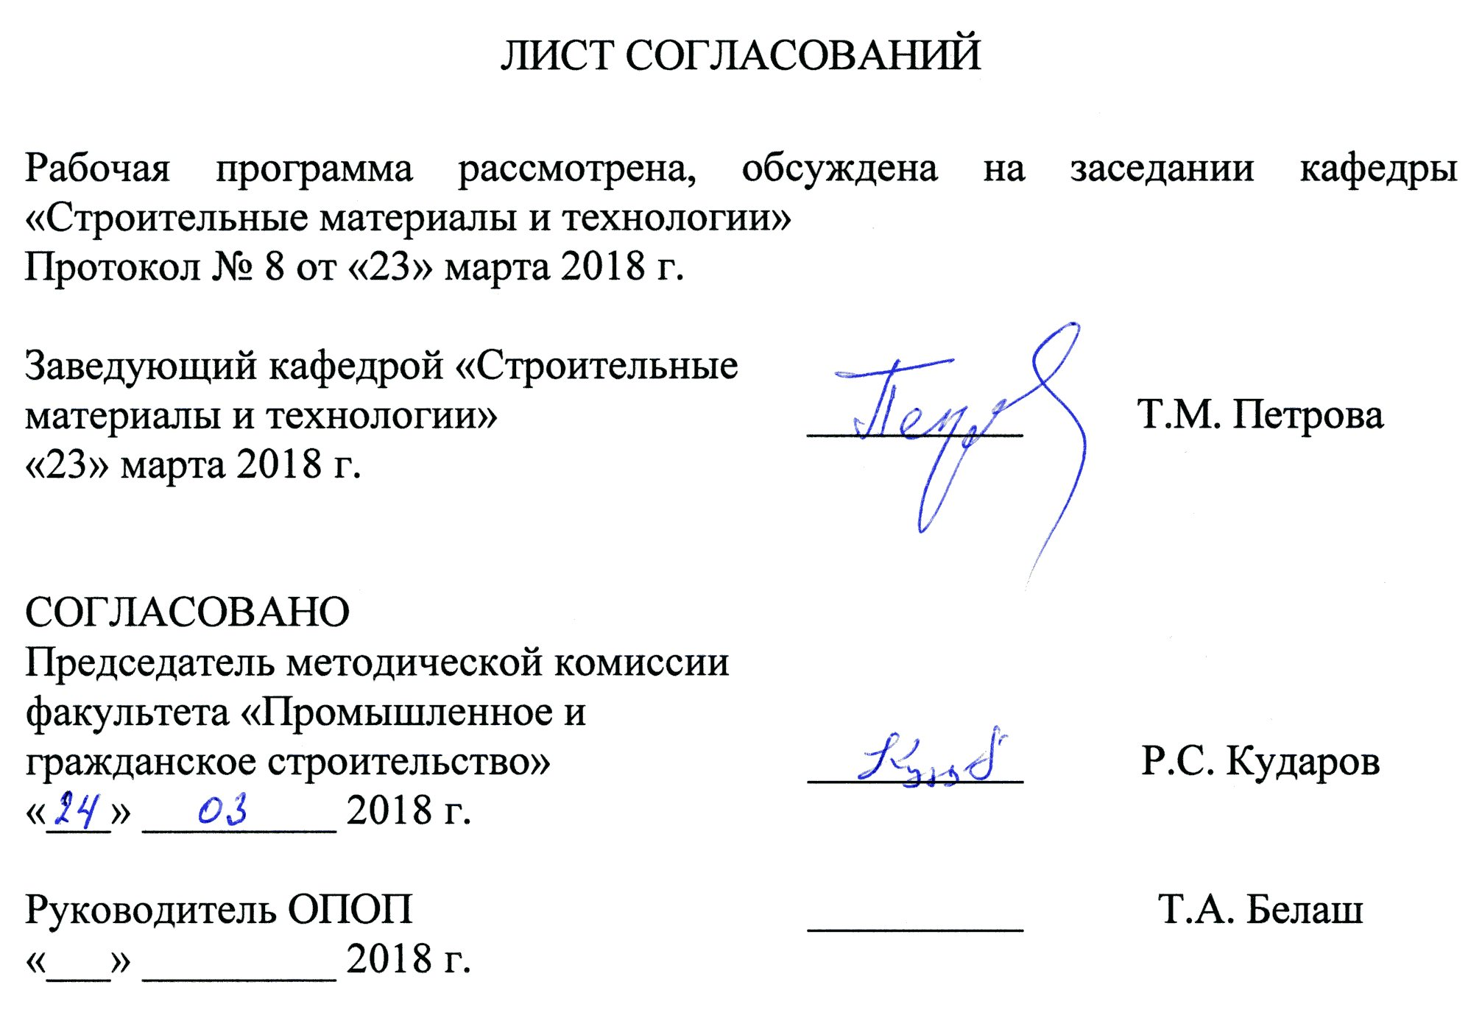

1. Цели и задачи дисциплины

Рабочая программа составлена в соответствии с ФГОС ВО, утвержденным «11» августа 2016 г., приказ № 1030 по специальности 08.05.01 «Строительство уникальных зданий и сооружений», по дисциплине «Физика прочности и механика разрушения».
Целью изучения дисциплины является подготовка высококвалифицированных специалистов, обладающих:
- углубленными знаниями свойств и применения: металлов, легких сплавов, бетона и железобетона, древесины и пластмасс как конструкционных материалов повышенной долговечности при эксплуатационных условиях воздействия знакопеременных нагрузок в экстремальных условиях, предотвращений аварий железнодорожного пути и его элементов, инженерных конструкций и сооружений, прогнозировании момента времени разрушения (ресурса долговечности).
Для достижения поставленной цели решаются следующие задачи:
- изучается структурная механика материалов, взаимосвязи с кинетикой образования, развития субмикротрещин, микро- и макротрещин;
- существующие возможности диагностики и контроля повреждений материалов и конструкций с прогнозированием их физического износа;
- методы и средства контроля коррозионных повреждений.

2. Перечень планируемых результатов обучения по дисциплине, соотнесенных с планируемыми результатами освоения основной профессиональной образовательной программы

Планируемыми результатами обучения по дисциплине являются: приобретение знаний, умений, навыков.
В результате освоения дисциплины обучающийся должен:
ЗНАТЬ:
- виды дефектности структуры конструкционных материалов, стадии их развития и степень опасности при разрушении.
УМЕТЬ:
- находить технологические решения и методы торможения роста, развития трещин, их консервации;
- использовать методы, приборы диагностической и контролирующей аппаратуры с диагностикой степени повреждения материала конструкции;
- анализировать и собирать основные сведения о причинах и следствиях аварий (катастроф).
ВЛАДЕТЬ:
- методологией исследований по оценке степени опасности развития трещин и их стадий разрушения.
Приобретенные знания, умения, навыки, характеризующие формирование компетенций, осваиваемые в данной дисциплине, позволяют решать профессиональные задачи, приведенные в соответствующем перечне по видам профессиональной деятельности в п. 2.4 общей характеристики основной профессиональной образовательной программы (ОПОП).
Изучение дисциплины направлено на формирование следующих профессиональных компетенций (ПК), соответствующих видам профессиональной деятельности, на которые ориентирована программа специалитета:
изыскательская, проектно-конструкторская и проектно-расчетная деятельность:
- знанием основных свойств и показателей строительных материалов, применяемых при строительстве уникальных зданий и сооружений (ПК-9).
Изучение дисциплины направлено на формирование следующих профессионально-специализированных компетенций (ПСК):
- знанием основных химических характеристик неорганических строительных вяжущих материалов (ПСК-1.5).
Область профессиональной деятельности обучающихся, освоивших данную дисциплину, приведена в п. 2.1 общей характеристики ОПОП.
Объекты профессиональной деятельности обучающихся, освоивших данную дисциплину, приведены в п. 2.2 общей характеристики ОПОП.

3. Место дисциплины в структуре основной профессиональной образовательной программы

Дисциплина «Физика прочности и механика разрушения» (Б1.В.ДВ.5.2) относится к вариативной части и является дисциплиной по выбору обучающегося.

4. Объем дисциплины и виды учебной работы

Вид учебной работы | Всего часов | Семестр
Вид учебной работы | Всего часов | VI
Контактная работа (по видам учебных занятий)  В том числе:  - лекции (Л)  - практические занятия (ПЗ)  - лабораторные работы (ЛР) | 32  16  0  16 | 32  16  0  16
Самостоятельная работа (СРС) (всего) | 31 | 31
Контроль | 9 | 9
Форма контроля знаний | Зачет | Зачет
Общая трудоемкость: час / з.е. | 72 / 2 | 72 / 2

5. Содержание и структура дисциплины

5.1 Содержание дисциплины

№ п/п | Наименование раздела дисциплины | Содержание раздела
1 | Введение в дисциплину | Цель и задачи дисциплины. Особенности работы материалов на железнодорожном транспорте. Понятие о ресурсе долговечности материала и конструкции.
2 | Инженерные транспортные сооружения | Опасности и аварии конструкций инженерных транспортных сооружений. Оценка риска циклических нагрузок на разрушение конструкционных материалов.
3 | Разрушение конструкционных материалов | Диагностика разрушения конструкционных материалов. Учет ресурса долговечности, морального и физического износа материала в конструкции при проектировании, строительстве и реконструкции инженерных сооружений.
4 | Основы физики прочности | Основы физики прочности стали, легких сплавов, бетона и железобетона, древесины и пластмасс на базе структурной механики разрушений, кинетики развития трещин. Хрупкое и пластично-вязкое разрушение.
5 | Механические и коррозионные материалы | Виды механического и коррозионных материалов, их хрупкое и пластично-вязкое разрушение.
6 | Демпфирование волн напряжений | Динамика удара, развитие полей напряжений от удара. Демпфирование волн напряжений при циклических и ударных нагрузок с учетом структуры материала. Добавки демпфирующего действия для бетона и железобетона.
7 | Трещинообразование | Кинетика развития трещин. Образование и стадия кластеризации трещин. Переход в опасные магистральные трещины. Предельные скорости роста трещин в сталях, бетоне, пластмассах.
8 | Износ и коррозия материалов | Износ и коррозия как виды и причины разрушения конструкционных материалов. Степень опасности коррозионного разрушения материала. Коррозия металла под действием древесины. Электрокоррозия металла.

5.2 Разделы дисциплины и виды занятий

№ п/п | Наименование раздела дисциплины | Л | ПЗ | ЛР | СРС
1 | Введение в дисциплину | 2 | - | 2 | 3
2 | Инженерные транспортные сооружения | 2 | - | 2 | 4
3 | Разрушение конструкционных материалов | 2 | - | 2 | 4
4 | Основы физики прочности | 2 | - | 2 | 4
5 | Механические и коррозионные материалы | 2 | - | 2 | 4
6 | Демпфирование волн напряжений | 2 | - | 2 | 4
7 | Трещинообразование | 2 | - | 2 | 4
8 | Износ и коррозия материалов | 2 | - | 2 | 4
Итого |  | 16 | - | 16 | 31

6. Перечень учебно-методического обеспечения для самостоятельной работы обучающихся по дисциплине

№  п/п | Наименование раздела | Перечень учебно-методического обеспечения
1 | Введение в дисциплину | Пестриков, В. М. Механика разрушения твердых тел [Текст] : Курс лекций / В. М. Пестриков, Е. М. Морозов. - СПб. : Профессия, 2002. - 304 с.
2 | Инженерные транспортные сооружения | 1. Пестриков, В. М. Механика разрушения твердых тел [Текст] : Курс лекций / В. М. Пестриков, Е. М. Морозов. - СПб. : Профессия, 2002. - 304 с.  2. Грицык, В.И. Дефекты рельсов железнодорожного пути. [Электронный ресурс] - Электрон. дан. - М. : УМЦ ЖДТ, 2005. - 80 с. - Режим доступа: http://e.lanbook.com/book/58980 - Загл. с экрана.
3 | Разрушение конструкционных материалов | 1. Пестриков, В. М. Механика разрушения твердых тел [Текст] : Курс лекций / В. М. Пестриков, Е. М. Морозов. - СПб. : Профессия, 2002. - 304 с.  2. Подскребко, М.Д. Сопротивление материалов. Основы теории упругости, пластичности, ползучести и механики разрушения. [Электронный ресурс] - Электрон. дан. - Минск : «Вышэйшая школа», 2009. - 672 с. - Режим доступа: http://e.lanbook.com/book/65601 - Загл. с экрана.
4 | Основы физики прочности | 1. Пестриков, В. М. Механика разрушения твердых тел [Текст] : Курс лекций / В. М. Пестриков, Е. М. Морозов. - СПб. : Профессия, 2002. - 304 с.  2. Подскребко, М.Д. Сопротивление материалов. Основы теории упругости, пластичности, ползучести и механики разрушения. [Электронный ресурс] - Электрон. дан. - Минск : «Вышэйшая школа», 2009. - 672 с. - Режим доступа: http://e.lanbook.com/book/65601 - Загл. с экрана.
5 | Механические и коррозионные материалы | 1. Пестриков, В. М. Механика разрушения твердых тел [Текст] : Курс лекций / В. М. Пестриков, Е. М. Морозов. - СПб. : Профессия, 2002. - 304 с.  2. Подскребко, М.Д. Сопротивление материалов. Основы теории упругости, пластичности, ползучести и механики разрушения. [Электронный ресурс] - Электрон. дан. - Минск : «Вышэйшая школа», 2009. - 672 с. - Режим доступа: http://e.lanbook.com/book/65601 - Загл. с экрана.
6 | Демпфирование волн напряжений | 1. Пестриков, В. М. Механика разрушения твердых тел [Текст] : Курс лекций / В. М. Пестриков, Е. М. Морозов. - СПб. : Профессия, 2002. - 304 с.  2. Скубов, Д.Ю. Основы теории нелинейных колебаний. [Электронный ресурс] - Электрон. дан. - СПб. : Лань, 2013. - 320 с. - Режим доступа: http://e.lanbook.com/book/30203 - Загл. с экрана.
7 | Трещинообразование | 1. Пестриков, В. М. Механика разрушения твердых тел [Текст] : Курс лекций / В. М. Пестриков, Е. М. Морозов. - СПб. : Профессия, 2002. - 304 с.  2. Подскребко, М.Д. Сопротивление материалов. Основы теории упругости, пластичности, ползучести и механики разрушения. [Электронный ресурс] - Электрон. дан. - Минск : «Вышэйшая школа», 2009. - 672 с. - Режим доступа: http://e.lanbook.com/book/65601 - Загл. с экрана.
8 | Износ и коррозия материалов | 1. Добшиц, Л.М. Материалы на минеральной основе для защиты строительных конструкций от коррозии. [Электронный ресурс] / Л.М. Добшиц, Т.И. Ломоносова. - Электрон. дан. - М. : УМЦ ЖДТ, 2015. - 79 с. - Режим доступа: http://e.lanbook.com/book/80002 - Загл. с экрана.  2. Абакумова, Ю.П. Современная защита от коррозии на железнодорожном транспорте. [Электронный ресурс] / Ю.П. Абакумова, Ю.Е. Жеско. - Электрон. дан. - М. : УМЦ ЖДТ, 2014. - 112 с. - Режим доступа: http://e.lanbook.com/book/59885 - Загл. с экрана.  3. Пестриков, В. М. Механика разрушения твердых тел [Текст] : Курс лекций / В. М. Пестриков, Е. М. Морозов. - СПб. : Профессия, 2002. - 304 с.

7. Фонд оценочных средств для проведения текущего контроля успеваемости и промежуточной аттестации обучающихся по дисциплине

Фонд оценочных средств по дисциплине является неотъемлемой частью рабочей программы и представлен отдельным документом, рассмотренным на заседании кафедры и утвержденным заведующим кафедрой.

8. Перечень основной и дополнительной учебной литературы, нормативно-правовой документации и других изданий, необходимых для освоения дисциплины

8.1 Перечень основной учебной литературы, необходимой для освоения дисциплины
1. Подскребко, М.Д. Сопротивление материалов. Основы теории упругости, пластичности, ползучести и механики разрушения. [Электронный ресурс] - Электрон. дан. - Минск : «Вышэйшая школа», 2009. - 672 с. - Режим доступа: http://e.lanbook.com/book/65601 - Загл. с экрана.
2. Скубов, Д.Ю. Основы теории нелинейных колебаний. [Электронный ресурс] - Электрон. дан. - СПб. : Лань, 2013. - 320 с. - Режим доступа: http://e.lanbook.com/book/30203 - Загл. с экрана.
3. Добшиц, Л.М. Материалы на минеральной основе для защиты строительных конструкций от коррозии. [Электронный ресурс] / Л.М. Добшиц, Т.И. Ломоносова. - Электрон. дан. - М. : УМЦ ЖДТ, 2015. - 79 с. - Режим доступа: http://e.lanbook.com/book/80002 - Загл. с экрана.

8.2 Перечень дополнительной учебной литературы, необходимой для освоения дисциплины
1. Пестриков, В. М. Механика разрушения твердых тел [Текст] : Курс лекций / В. М. Пестриков, Е. М. Морозов. - СПб. : Профессия, 2002. - 304 с.
2. Грицык, В.И. Дефекты рельсов железнодорожного пути. [Электронный ресурс] - Электрон. дан. - М. : УМЦ ЖДТ, 2005. - 80 с. - Режим доступа: http://e.lanbook.com/book/58980 - Загл. с экрана.
3. Абакумова, Ю.П. Современная защита от коррозии на железнодорожном транспорте. [Электронный ресурс] / Ю.П. Абакумова, Ю.Е. Жеско. - Электрон. дан. - М. : УМЦ ЖДТ, 2014. - 112 с. - Режим доступа: http://e.lanbook.com/book/59885 - Загл. с экрана.
8.3 Перечень нормативно-правовой документации, необходимой для освоения дисциплины
При освоении данной дисциплины нормативно-правовая документация не используются.

8.4 Другие издания, необходимые для освоения дисциплины
При освоении данной дисциплины другие издания не используются.

9. Перечень ресурсов информационно-телекоммуникационной сети «Интернет», необходимых для освоения дисциплины

1. Личный кабинет обучающегося и электронная информационно-образовательная среда. [Электронный ресурс] - Режим доступа: http://sdo.pgups.ru/ (для доступа к полнотекстовым документам требуется авторизация).
2. Система нормативов NORMACS [Электронный ресурс] - Режим доступа: http://www.normacs.ru/, свободный.
3. Официальный сайт информационной сети ТЕХЭКСПЕРТ [Электронный ресурс] - Режим доступа: http://www.cntd.ru/, свободный.
4. Промышленный портал Complexdoc [Электронный ресурс] - Режим доступа: http://www.complexdoc.ru/, свободный.
5. Официальный сайт Федерального агентства по техническому регулированию и метрологии (Росстандарта) [Электронный ресурс] - Режим доступа: http://www.gost.ru/, свободный.
6. Официальный сайт компании «КонсультантПлюс» [Электронный ресурс] - Режим доступа: http://www.consultant.ru/, свободный.
7. Электронно-библиотечная система издательства «Лань» [Электронный ресурс] - Режим доступа: http://lanbook.com/, свободный.
8. Научная электронная библиотека еLIBRARY [Электронный ресурс] - Режим доступа: http://elibrary.ru/, свободный.

10. Методические указания для обучающихся по освоению дисциплины

Порядок изучения дисциплины следующий:
1. Освоение разделов дисциплины производится в порядке, приведенном в разделе 5 «Содержание и структура дисциплины». Обучающийся должен освоить все разделы дисциплины с помощью учебно-методического обеспечения, приведенного в разделах 6, 8 и 9 рабочей программы.
2. Для формирования компетенций обучающийся должен представить выполненные типовые контрольные задания или иные материалы, необходимые для оценки знаний, умений, навыков, предусмотренные текущим контролем (см. фонд оценочных средств по дисциплине).
3. По итогам текущего контроля по дисциплине, обучающийся должен пройти промежуточную аттестацию (см. фонд оценочных средств по дисциплине).

11. Перечень информационных технологий, используемых при осуществлении образовательного процесса по дисциплине, включая перечень программного обеспечения и информационных справочных систем

При осуществлении образовательного процесса по дисциплине используются следующие информационные технологии:
- технические средства (персональные компьютеры, проектор);
- методы обучения с использованием информационных технологий (демонстрация мультимедийных материалов);
- электронная информационно-образовательная среда Петербургского государственного университета путей сообщения Императора Александра I [Электронный ресурс] - Режим доступа: http://sdo.pgups.ru.
Дисциплина обеспечена необходимым комплектом лицензионного программного обеспечения, установленного на технических средствах, размещенных в специальных помещениях и помещениях для самостоятельной работы в соответствии с утвержденными расписаниями учебных занятий, консультаций, текущего контроля и промежуточной аттестации, самостоятельной работы.

12. Описание материально-технической базы, необходимой для осуществления образовательного процесса по дисциплине

Материально-техническая база обеспечивает проведение всех видов учебных занятий, предусмотренных учебным планом по специальности «Строительство уникальных зданий и сооружений» и соответствует действующим санитарным и противопожарным нормам и правилам.
Она содержит специальные помещения – учебные аудитории для проведения занятий лекционного типа, групповых и индивидуальных консультаций, текущего контроля и промежуточной аттестации, а также помещения для самостоятельной работы и помещения для хранения и профилактического обслуживания учебного оборудования. Помещения на семестр учебного года выделяются в соответствии с расписанием занятий.
Специальные помещения укомплектованы специализированной мебелью и техническими средствами обучения, служащими для представления учебной информации большой аудитории (мультимедийным проектором, экраном, либо свободным участком стены ровного светлого тона размером не менее 2×1,5 метра, стандартной доской для работы с маркером). В случае отсутствия стационарной установки аудитория оснащена розетками электропитания для подключения переносного комплекта мультимедийной аппаратуры и экраном (либо свободным участком стены ровного светлого тона размером не менее 2×1,5 метра).
Для проведения занятий лекционного типа предлагаются наборы демонстрационного оборудования и учебно-наглядных пособий, обеспечивающие тематические иллюстрации, в форме презентации на электронном носителе.
Для проведения лабораторных занятий используется лаборатория, оснащенная лабораторным оборудованием, в зависимости от степени сложности.
Помещения для самостоятельной работы обучающихся оснащены компьютерной техникой с возможностью подключения к сети «Интернет» и обеспечением доступа в электронную информационно-образовательную среду организации.


Разработчик программы, д.т.н., профессор Т.М. Петрова
«23» марта 2018 г.

